三钢闽光炼铁、中大规格优质棒材
及配套设施升级改造项目
环境影响评价公众参与说明

福建三钢闽光股份有限公司
二O二二年九月

1 概述
福建三钢闽光股份有限公司（以下简称“三钢闽光”公司）于2001年12月26日经福建省人民政府批准登记成立，是福建省内唯一采用焦化－烧结－高炉－转炉－连铸－全连轧长流程的钢铁生产企业，具有独立完整的供应、生产、销售系统和面向市场自主经营的能力，目前年产铁水520万t，钢水635万t，是福建省最大的钢铁生产基地。
三钢闽光本部现有焦化厂、烧结厂、炼铁厂、炼钢厂、棒材厂、高线厂、中板厂、动力厂等。现状主要生产装备为12组14孔热回收焦炉、1座JN-43-80型捣固焦炉、6.25m捣固焦炉（在建）、3台烧结机（180m²、200m²、220m²烧结机）、1台315m²球团焙烧机、6座高炉（3×420m³高炉于2021年7月拆除、4#1050m³、5#1050m³、6#1800m³高炉）、5座顶底复吹转炉（2×100t、3×120t）、3台方坯高效连铸机、2台板坯连铸机、2条棒材轧钢生产线、2条高速线材轧钢生产线、1条热轧钢板生产线、1条热轧圆棒生产线，主要产品有螺纹钢、热轧圆盘条、热轧钢板、热轧圆棒等系列产品。
根据福建省三钢集团的战略发展规划，依据国家钢铁工业产业政策，通过钢铁产能置换，技术升级改造三钢闽光的限制类及落后生产装备，并通过技术升级提升污染治理水平。三钢闽光按照《国务院关于化解产能过剩矛盾的指导意见》（国发[2013]41号）和《工业和信息化部关于印发部分产能严重过剩行业产能置换实施办法的通知》（工信部产业[2015]127号）要求，对拟建2×1950m³高炉产能实施产能减量置换，2021年10月，福建省工业和信息化厅对该产能置换方案进行公示并复函（闽工信函新材[2021]512号）。根据福建省工业和信息化厅复函，三钢闽光退出炼铁产能366.5万吨，新建高炉产能331.8万吨，减产34.7万吨。
拟实施“三钢闽光炼铁、中大规格优质棒材及配套设施升级改造项目”，主要建设内容包括：
①拆除3#、7#、8#三座420m³高炉、拆除2座1050m³高炉（4#、5#），改建2座1950m³系统，项目分两期实施，按照工信部新的产能置换政策进行产能置换，合计退出产能366.5万吨，置换出改建产能333.2万吨；拆除现有1套180m²烧结机，改建1套360m²带式烧结机，及其配料系统、混合系统、烧结冷却系统、余热回收利用系统、烧结烟气循环系统、成品筛分系统、脱硫脱硝系统等设施（备案号：闽工信备【2022】G010007号）。由于企业备案产能与福建省工业和信息化厅复函产能不一致，本次环评以福建省工业和信息化厅复函产能，即炼铁产能331.8万吨开展评价。
②建设一条年产80万吨的优质合金钢中大规格棒材生产线：选用国内一流、国际先进的半连续式合金钢棒材生产线，产品规格为φ50~160mm直径圆钢及小方坯，生产线配备先进的智能化设施和二级管理系统，实现集中控制和管理。配备步进式加热炉、高压水除鳞、开坯机、短应力线轧机、KOCKS三辊减定径机组及公辅设施厂房等。建设1台5机5流的大方坯连铸机和1座130tLF精炼炉及公辅设施厂房等（备案号：闽工信备【2022】G010023号）。
③拆除动力厂煤气站内现有的2万m³及3万m³焦炉煤气柜，新建1座4.9万m³焦炉煤气柜及其附属设施（包含主控室、配电室及办公楼等）（备案号：闽工信备【2021】G010023号）。
拟建项目实施后三钢集团三明本部全厂生产规模为铁水485.3万t、钢坯635万t，项目建成后不新增钢铁产能。

2 首次环境影响评价信息公开情况

2.1 公开内容及日期
福建三钢闽光股份有限公司于2022年4月20日委托福建省冶金工业设计院有限公司对“三钢闽光炼铁、中大规格优质棒材及配套设施升级改造项目”进行环境影响评价，编制《三钢闽光炼铁、中大规格优质棒材及配套设施升级改造项目环境影响报告书》。
在确定环境影响报告书编制单位后，在7个工作日内进行首次环境影响评价信息公开，公司于2022年4月20日开展项目环境影响评价信息第一次公示。公示内容如下：
福建三钢闽光股份有限公司
三钢闽光炼铁、中大规格优质棒材及配套设施升级改造项目
环评一次公示

福建三钢闽光股份有限公司拟在三明市三元区工业中路三钢现有厂区内建设“三钢闽光炼铁、中大规格优质棒材及配套设施升级改造项目”。根据《中华人民共和国环境影响评价法》规定，福建三钢闽光股份有限公司委托福建省冶金工业设计院有限公司承担该项目的环境影响评价工作。根据《环境影响评价公众参与办法》规定，现将有关内容公示如下：
1、建设项目的名称及概要
项目名称：三钢闽光炼铁、中大规格优质棒材及配套设施升级改造项目
建设性质：改建
建设地点：福建省三明市三元区工业中路
主要建设内容及规模：①拆除3#、7#、8#三座420m³高炉，拆除4#、5#两座1050m³高炉，改建2座1950m³高炉，拆除现有1台180m²烧结机，改建1台360m²烧结机；②建设一条年产80万吨的优质合金钢中大规格棒材生产线，建设1台5机5流的大方坯连铸机和1座130tLF精炼炉及公辅设施厂房等；③配套建设2套80MW超高温亚临界发电机组及其配套设施，拆除2×15MW发电机组、35MW发电机组。
2、建设单位和联系方式
建设单位：福建三钢闽光股份有限公司
通讯地址：福建省三明市三元区工业中路
联 系 人：黄先生；联系电话：13859175339
3、评价单位和联系方式
评价单位：福建省冶金工业设计院有限公司
通讯地址：福州市晋安区珠宝路8号
联系电话：(0591)83542991
4、环境影响评价工作程序和主要工作内容
（1）主要工作程序
通过对周围环境调查分析，并查阅资料、实地考察、咨询工程技术人员等，基本掌握与项目建设、环境相关的因素，通过环境现状监测、工程分析、模式计算，评估项目对周围环境的影响程度和范围，同时针对项目在环境保护方面存在的问题提出改进措施，在此基础上编制项目环境影响报告书，以便为项目决策和环境管理提供科学的决策依据。
（2）主要工作内容
准备阶段：收集、研究有关文件，进行初步的工程分析和环境现状调查，进行环境影响因子识别和筛选，确定评价工作等级、范围和评价重点，拟定环境影响评价工作计划和方法，并进行公众参与的第一次信息公示。
正式工作阶段：按照环境影响评价工作计划和方法，开展本工程环境现状调查、工程分析、环境影响预测和公众参与调查等工作。
报告书编制阶段：汇总、分析第二阶段工作所得的各种资料、数据，提出环境影响评价结论，完成环境影响报告书的编制，并进行公众参与的第二次信息公示。
5、征求公众意见事项
（1）公众对于建设项目的建设是否认可；
（2）本项目运营期对公众的主要影响；
（3）公众就建设项目对周围环境影响的意见；
（4）公众对项目环境保护工作的建议。
6、公众反馈方式
公众可通过电子邮件、电话、传真、写信或者面谈等方式，发表对本建设项目环评工作的意见看法。
公众意见表的网络链接：
https://pan.baidu.com/s/1Oz-xBRt3AVA3VpaPRNOfdA
提取码：uwla
7、公众提出意见的起止时间
有效时间：自公示发布之日起10个工作日。
福建三钢闽光股份有限公司
2022年4月20日

2.2 公开方式
2.2.1 网络
按照《环境影响评价公众参与办法》要求，要在建设单位网站、建设项目所在地公共媒体网站或者建设项目所在地相关政府网站进行信息公开，期限不得少于10个工作日。首次环境影响评价信息公开网络公示载体选择福建省三钢（集团）有限责任公司的网站，公示时间为2022年4月20日至4月29日（10个公作日）。
首次环境影响评价信息公开网址：
http://www.fjsg.com.cn/jt/detail?contId=20518
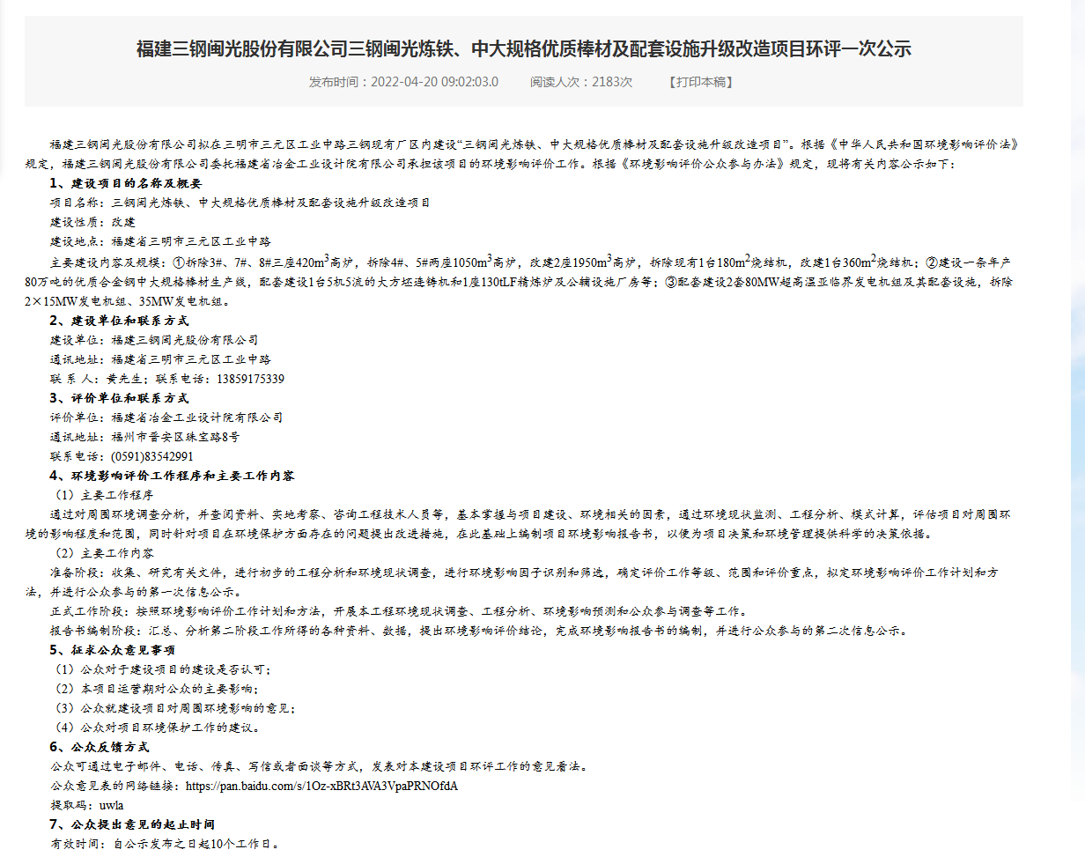
图2-1 第一次网络公示截图
2.2.2其他
未采取其他公开方式。

2.3 公众意见情况
首次环境影响评价信息公开期间，福建三钢闽光股份有限公司未从电话、传真、信件、电子邮件等途径接到公众相关投诉、意见或建议。

3 征求意见稿公示情况

3.1 公示内容及时限
按照《环境影响评价公众参与办法》要求，公司将报告书征求意见稿进行全文公示。公示时间为2022年7月19日至8月1日（10个工作日）。公示内容如下：
《三钢闽光炼铁、中大规格优质棒材及配套设施升级改造项目环境影响报告书》（征求意见稿）公示

根据《环境影响评价公众参与办法》（2018年部令第4号）要求，现向公众公开该项目环境评价有关信息，以征求公众意见：
（一）环境影响报告书查阅方式
征求意见稿全文电子版：见附件1。
公众可联系建设单位查阅纸质报告书。
通讯地址：三明市三元区工业中路；
联系人：黄先生；联系电话：13859175339。
（二）征求意见的公众范围
征求意见的公众范围是环境影响评价范围内公民、法人和其他组织，主要保护目标是：群英社区、群一社区、群二社区、青山社区、桃源社区等。
（三）公众意见表的网络链接
公众意见表：见附件2。
（四）公众提出意见的方式和途径
公众可通过电子邮件、电话、传真、写信或者面谈等方式，发表对本建设项目环评工作的意见看法。
（五）公众提出意见的起止时间
公众提出意见的截止时间为2022年7月19日-2022年8月1日。

福建三钢闽光股份有限公司
2022年7月19日

3.2 公示方式
3.2.1 网络
根据《环境影响评价公众参与办法》要求，要求在建设单位网站、建设项目所在地公共媒体网站或者建设项目所在地相关政府网站进行信息公开，期限不得少于10个工作日。
本次征求意见稿网络公开载体选择福建省三钢（集团）有限责任公司的网站，将报告书征求意见稿全文和公众参与意见表作为附件进行公开，公开时间为2022年7月19日-8月1日（10个公作日）。
征求意见稿网络公示网址：
http://www.fjsg.com.cn/jt/detail?contId=21227
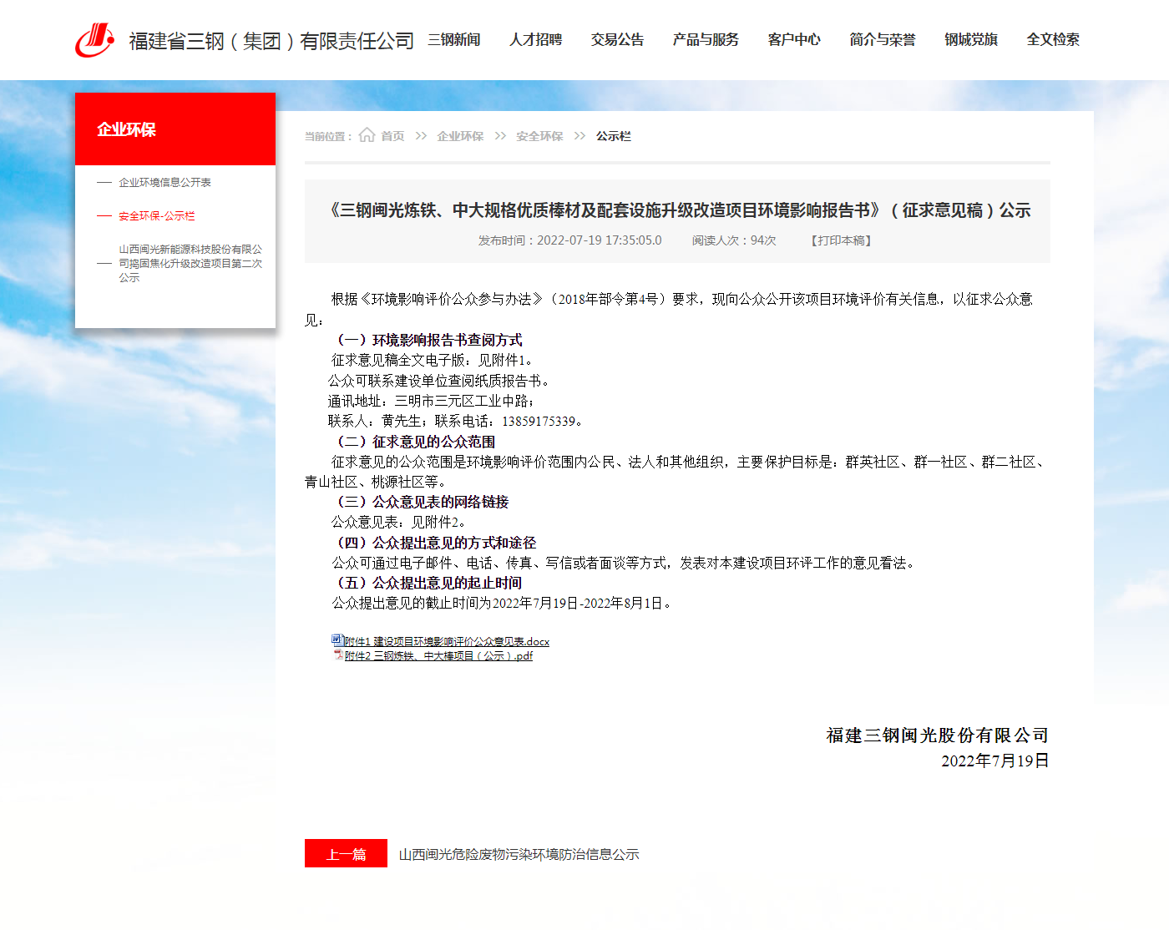
图3-1 征求意见稿网络公示
3.2.2 报纸
要求在项目所在地公众易于接触的报纸公开，在征求意见的10个工作日内公开信息不得少于2次。
本次征求意见稿报告公开在项目所在地公众易于接触的三明日报公开，在2022年7月19日至8月1日（10个公作日）公开信息两次，公开日期分别为2022年7月19日和7月21日。
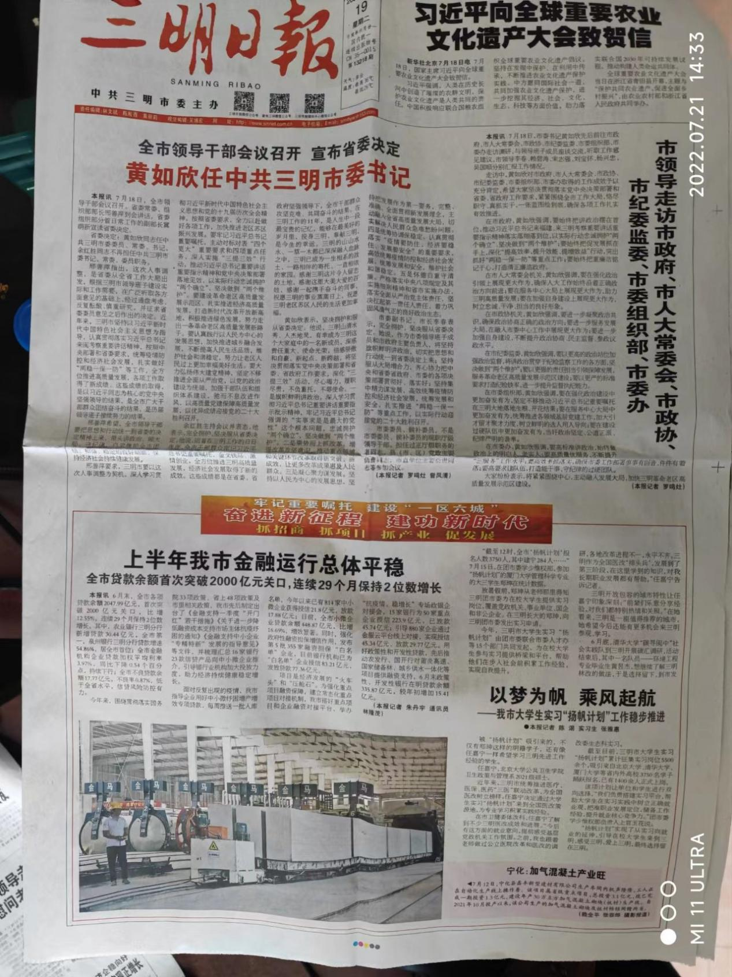
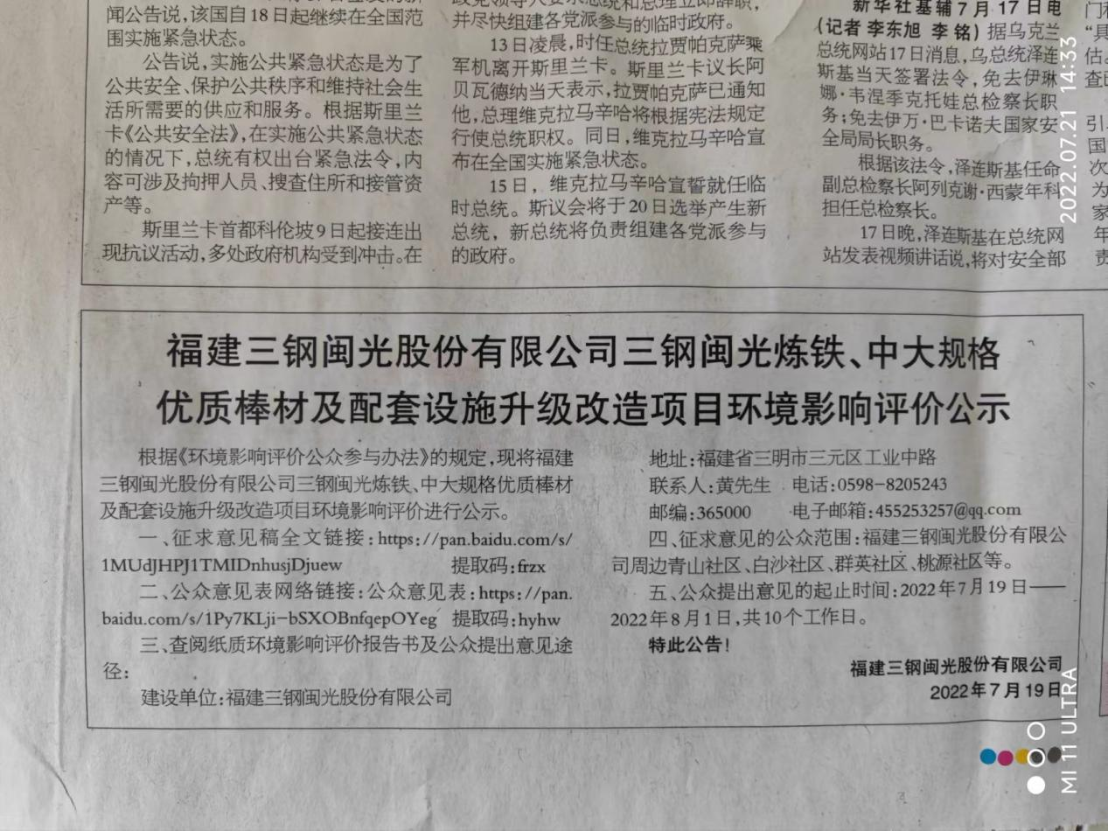
图3-2 报纸第一次公示照片
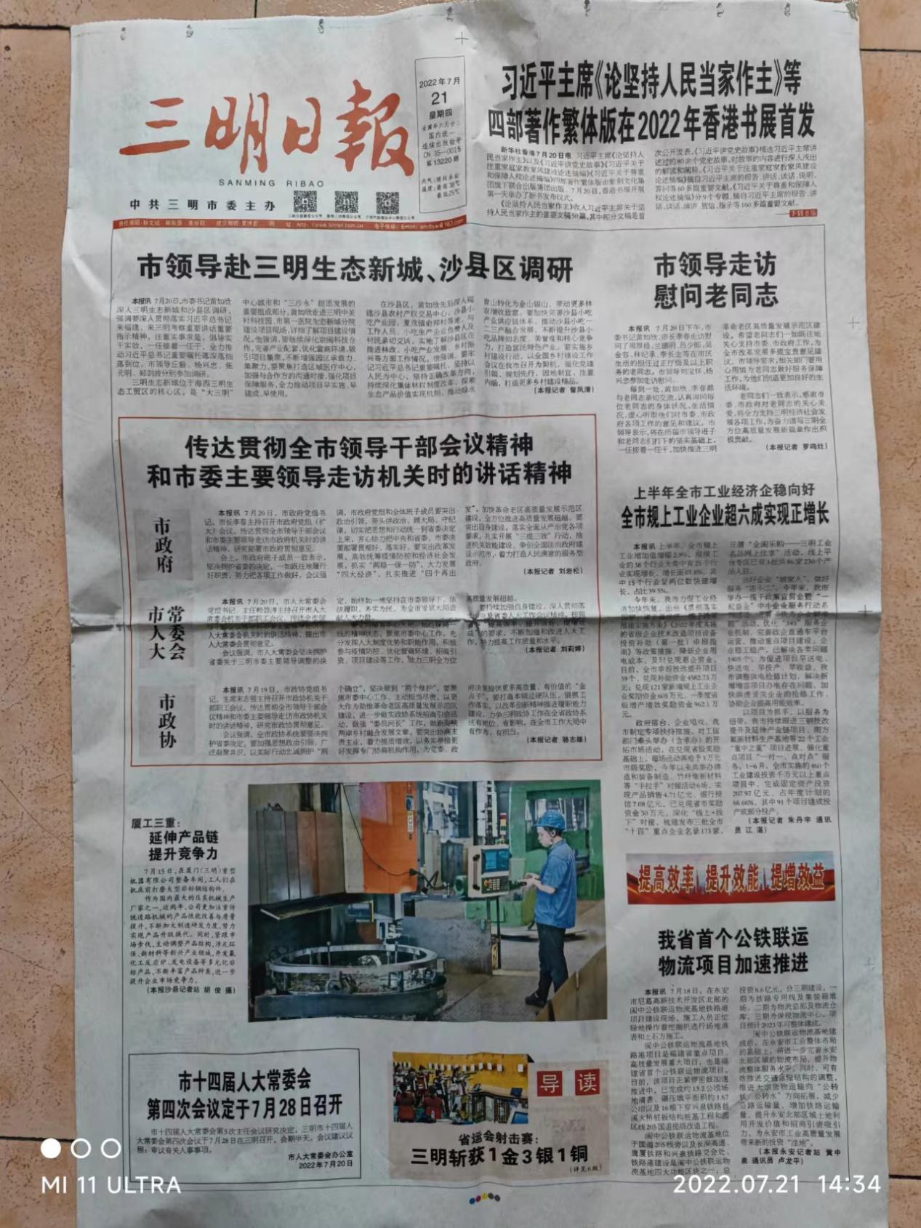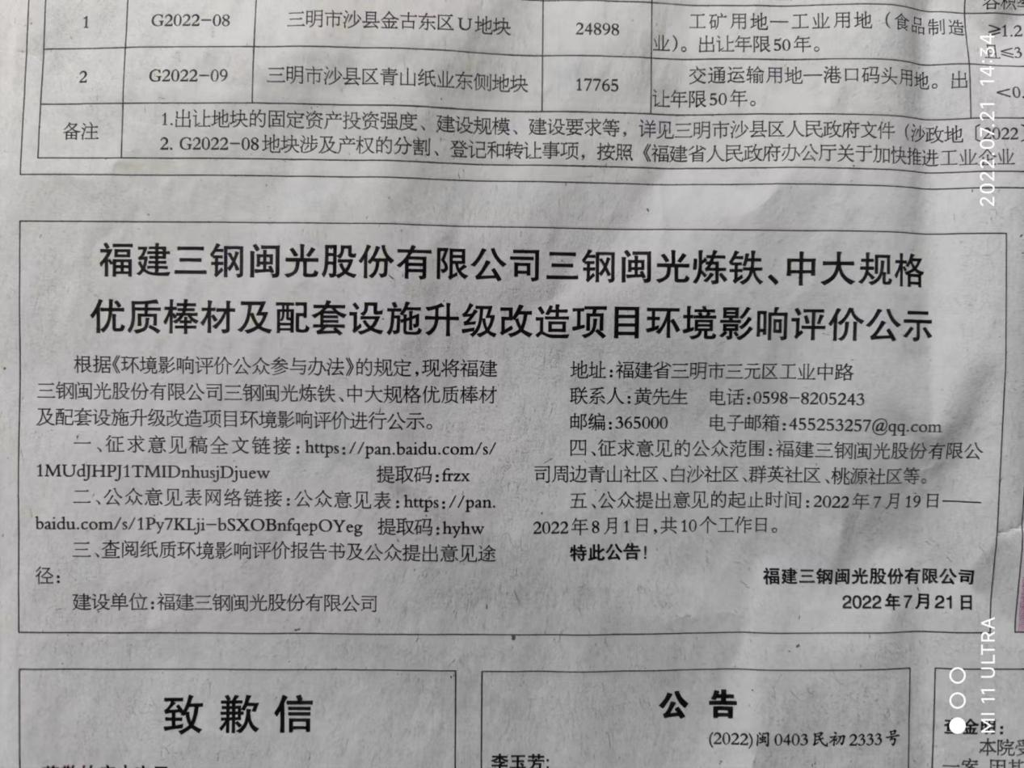
图3-3 报纸第二次公示照片
3.2.3 张贴
本次征求意见稿报告公开在白沙社区、列东街道、富华社区、龙岗社区、桥西社区、青山社区、群英社区、桃源社区公告栏处张贴公告。公开时间为2022年7月19日至8月1日（10个公作日）。
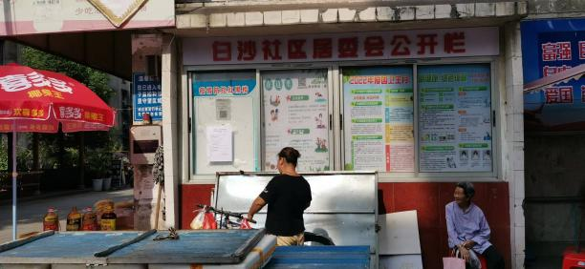 | 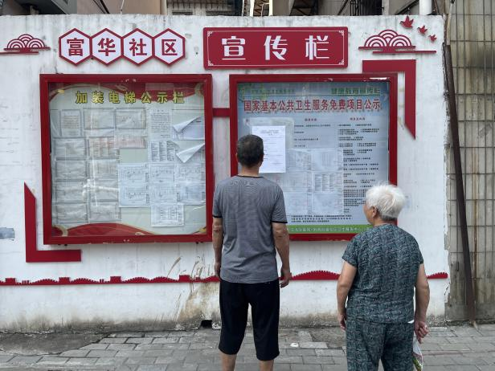
白沙社区 | 富华社区
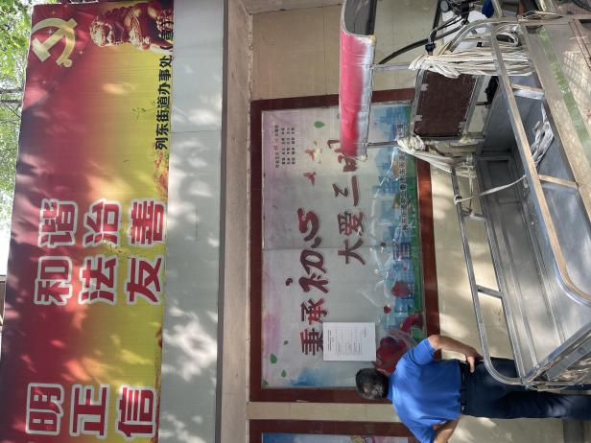 | 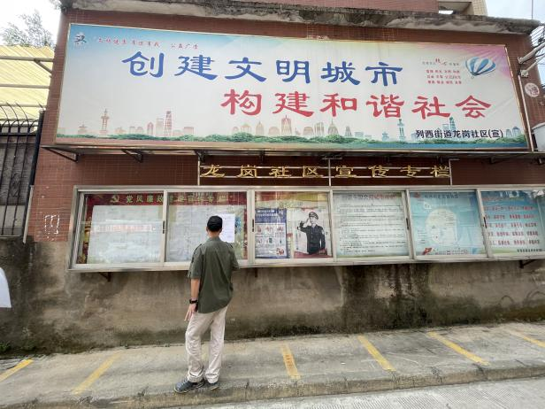
列东街道 | 龙岗社区
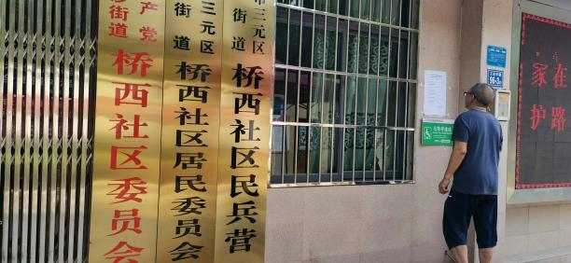 | 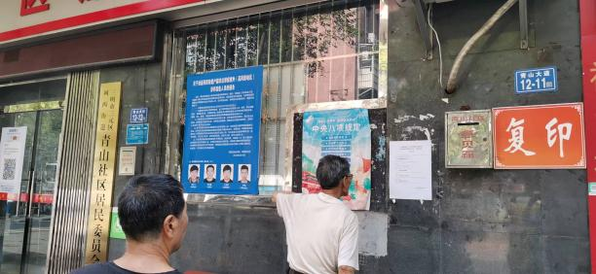
桥西社区 | 青山社区
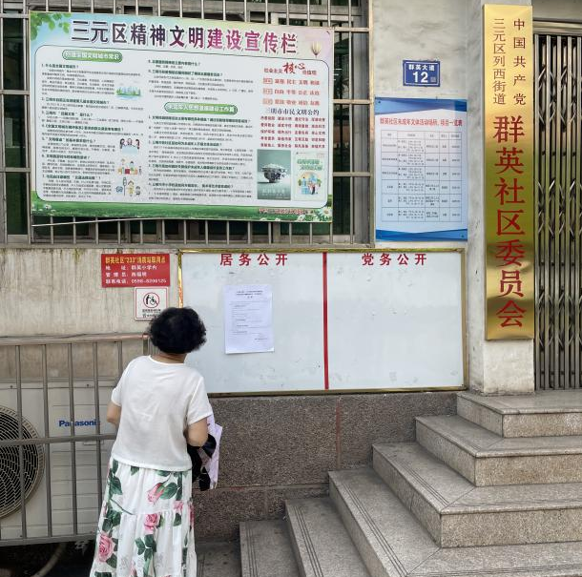 | 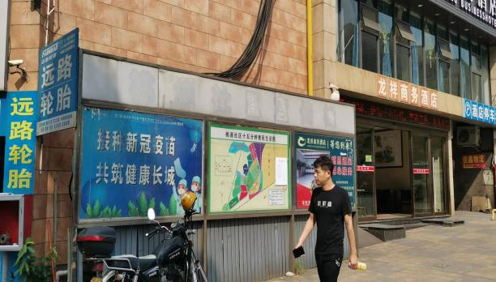
群英社区 | 桃源社区
3.2.4其他
未采取其他公开方式。

3.3 查阅情况
公众可通过福建省三钢（集团）有限责任公司的网站查阅报告书全文内容，公众亦可联系建设单位查阅纸质报告书，具体联系方式如下：
建设单位：福建三钢闽光股份有限公司
通讯地址：三明市三元区工业中路
联系人：黄先生；联系电话：13859175339
公示期间，无公众要求查阅纸质报告书。

3.4 公众提出意见情况
征求意见稿公示期间，福建三钢闽光股份有限公司未从电话、传真、信件、电子邮件等途径接到公众相关投诉、意见或建议。

4 其他公众参与情况

4.1 公众座谈会、听证会、专家论证会等情况
未采用公众座谈会、听证会、专家论证会等方式开展公众参与。

4.2 其他公众参与情况
未采取其他公众参与方式。

4.3宣传科普情况
未采取科普宣传措施。

5 公众意见处理情况

5.1 公众意见概述和分析
首次环境影响评价信息公开期间和征求意见稿公示期间，福建三钢闽光股份有限公司未从电话、传真、信件、电子邮件等途径接到公众相关投诉、意见或建议。

5.2 公众意见采纳情况
首次环境影响评价信息公开期间和征求意见稿公示期间，福建三钢闽光股份有限公司未从电话、传真、信件、电子邮件等途径接到公众相关投诉、意见或建议。

5.3 公众意见未采纳情况
首次环境影响评价信息公开期间和征求意见稿公示期间，福建三钢闽光股份有限公司未从电话、传真、信件、电子邮件等途径接到公众相关投诉、意见或建议。

6 报批前公开情况

6.1 公开内容及日期
在报送三明市生态环境局之前，进行环境影响评价信息公开。
报批前环境影响评价信息公开网络公示载体选择建设单位所在地的福建省三钢（集团）有限责任公司的网站，此次公开信息公开报告是未包含国家秘密、商业秘密、个人隐私等依法不应公开内容的拟报批环境影响报告书全本。符合《环境影响评价公众参与办法》要求。公示内容：
《三钢闽光炼铁、中大规格优质棒材及配套设施升级改造项目环境影响报告书》报批前公示

《三钢闽光炼铁、中大规格优质棒材及配套设施升级改造项目环境影响报告书》已编制完成，即将报送三明市生态环境局审批，根据《中华人民共和国环境影响评价法》和《环境影响评价公众参与办法》，特此向公众公示如下内容：
（一）环境影响报告书查阅方式
环评报告书全文网络链接：
链接：https://pan.baidu.com/s/1bKbeJGmkwjOLAhUMPsNHwQ
提取码：ultx
公众可联系建设单位查阅纸质报告书，具体联系方式如下：
建设单位：福建三钢闽光股份有限公司
通讯地址：三明市三元区工业中路
联系人：黄先生；联系电话：13859175339
（二）征求意见的公众范围
征求意见的公众范围是环境影响评价范围内公民、法人和其他组织，优先保障受影响公众参与的权利，并鼓励听取范围外公众的意见。
（三）公众意见表的网络链接
链接：https://pan.baidu.com/s/1WzZBeF8c7ZsVv8CBKEV_PQ
提取码：fnz7
（四）公众提出意见的方式和途径
公众可通过电子邮件、电话、传真、写信或者面谈等方式，发表对本建设项目环评工作的意见看法。

福建三钢闽光股份有限公司
2022年8月2日

6.2 公开方式
6.2.1 网络
在报送三明市生态环境局之前，进行环境影响评价信息公开。要求在建设单位网站、建设项目所在地公共媒体网站或者建设项目所在地相关政府网站进行信息公开。报批前公示载体选择福建省三钢（集团）有限责任公司的网站，公示时间从2022年8月2日起。
报批前网络公示网址：
http://www.fjsg.com.cn/jt/detail?contId=21360
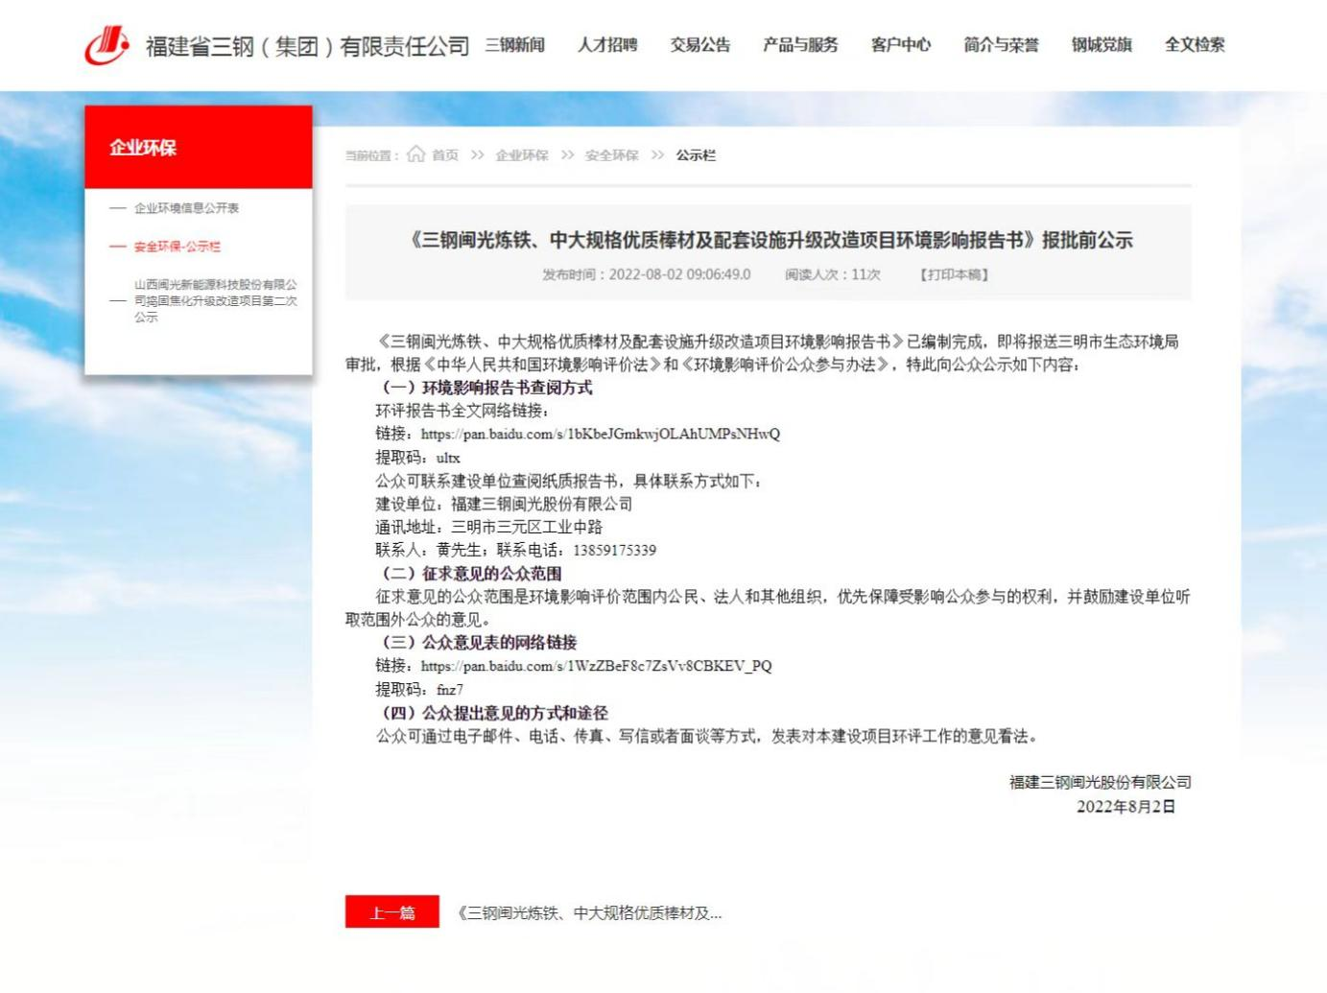
图6-1 报批前网络公示截图

报批前公示期间，无公众要求查阅纸质报告书。

6.3 公众提出意见情况
报批前公示期间，福建三钢闽光股份有限公司未从电话、传真、信件、电子邮件等途径接到公众相关投诉、意见或建议。

7 其他
我司将公众参与说明独立编制成册，提交三明市生态环境局备案，相关公众意见表、公示网络截图、报纸原件、现场照片等存入我公司档案备查。

8 诚信承诺
我单位已按照《办法》要求，在《三钢闽光炼铁、中大规格优质棒材及配套设施升级改造项目环境影响报告书》编制阶段开展了公众参与工作，在环境影响报告书中充分采纳了公众提出的与环境影响相关的合理意见，对未采纳的意见按要求进行了说明，并按照要求编制了公众参与说明。
我单位承诺，本次提交的《三钢闽光炼铁、中大规格优质棒材及配套设施升级改造项目环境影响评价公众参与说明》内容客观、真实，未包含依法不得公开的国家秘密、商业秘密、个人隐私。如存在弄虚作假、隐瞒欺骗等情况及由此导致的一切后果由福建三钢闽光股份有限公司承担全部责任。

承诺单位：福建三钢闽光股份有限公司（公章）
承诺时间：2022年9月5日

